BÀI 10 - PHIẾU GIAO BÀI TẬP

*Chú ý: Các file bài tập cần đặt tên theo mẫu PT&DTYCPM_STTBai_TenSV_ MaSV (Ví dụ: PT&DTYCPM_10.1_NguyenVanAn_123456)*

# Bài tập 10.1: Xác định các chức năng phía quản trị

Xác định các chức năng phần back end của website bán văn phòng phẩm:<http://www.vpphongha.com.vn/>

Dựa vào màn hình của một số use case phần front end như sau:

1. ***Xem trang chủ***

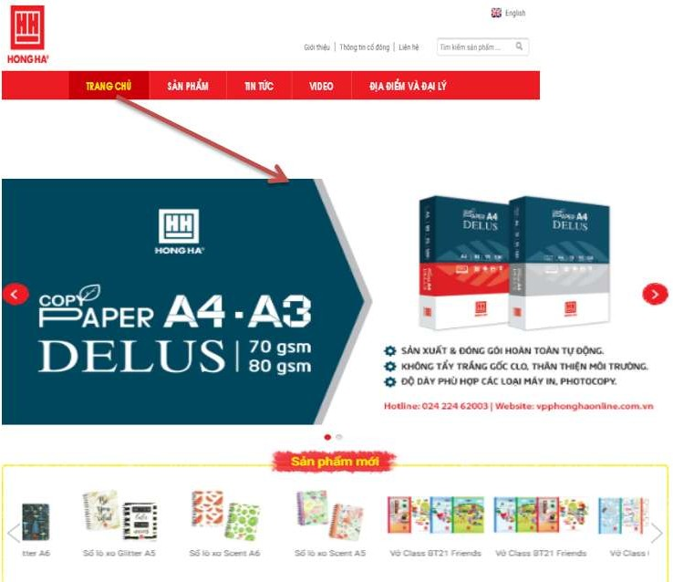

1. ***Xem danh mục sản phẩm***

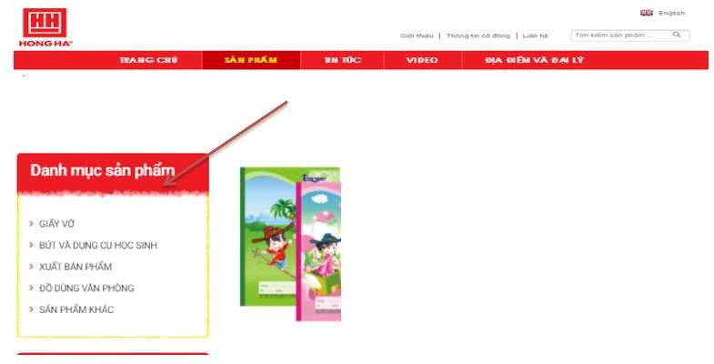

1. ***Xem sản phẩm theo danh mục***

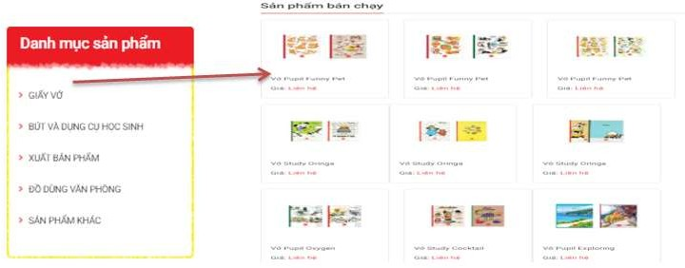

1. ***Xem chi tiết sản phẩm***

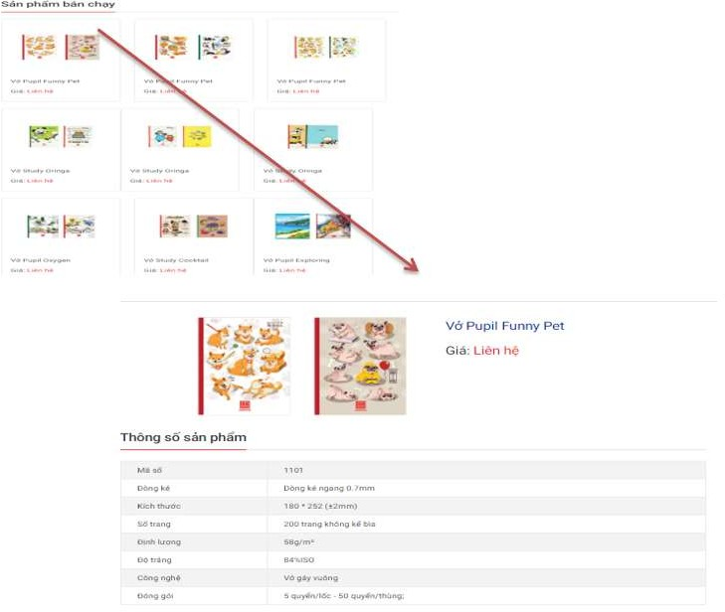

1. ***Xem danh mục tin tức***

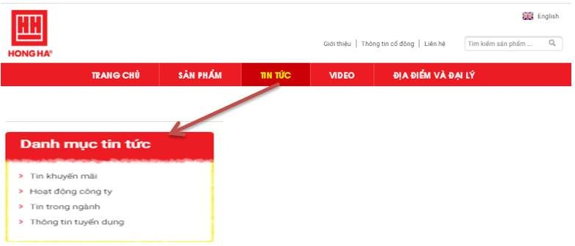

1. ***Xem tin tức theo danh mục***

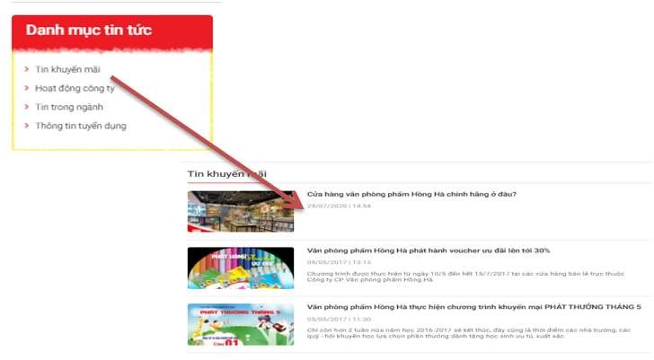

1. ***Xem nội dung tin tức***

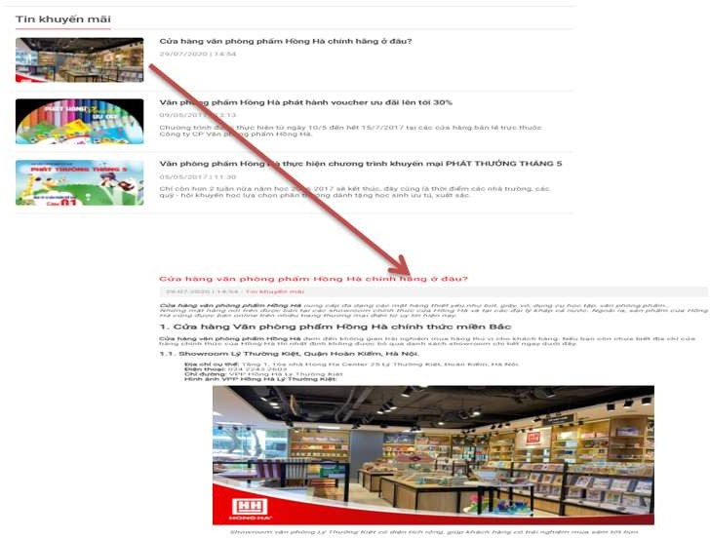

1. ***Xem danh mục video***

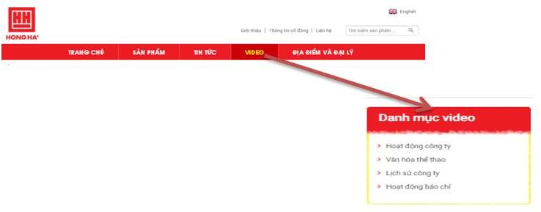

1. ***Xem video theo danh mục***

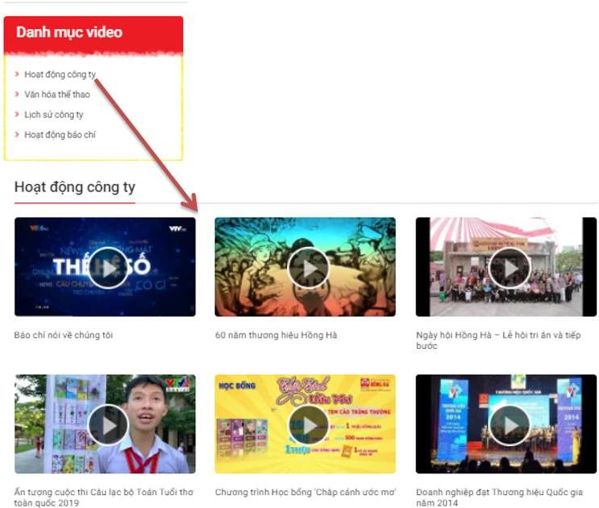

1. ***Xem nội dung video***

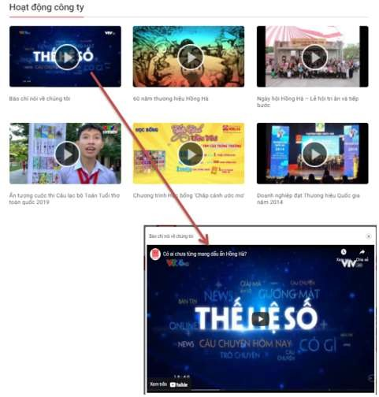

1. ***Xem địa điểm và đại lý***

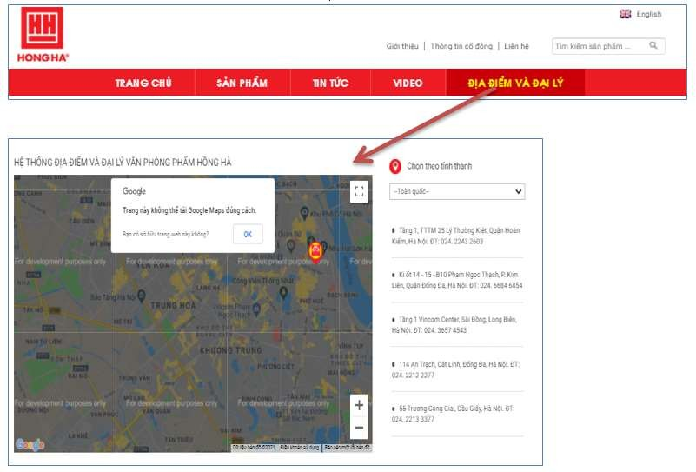

1. ***Tìm đại lý theo tỉnh thành***

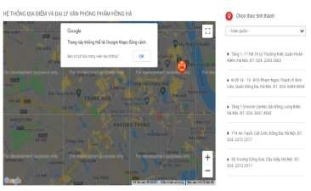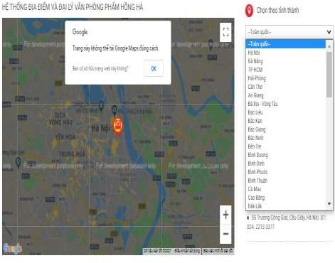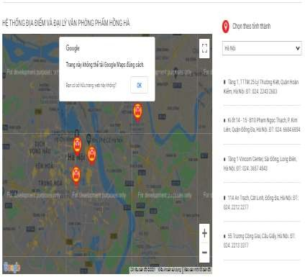

1. ***Tìm kiếm sản phẩm theo tên***

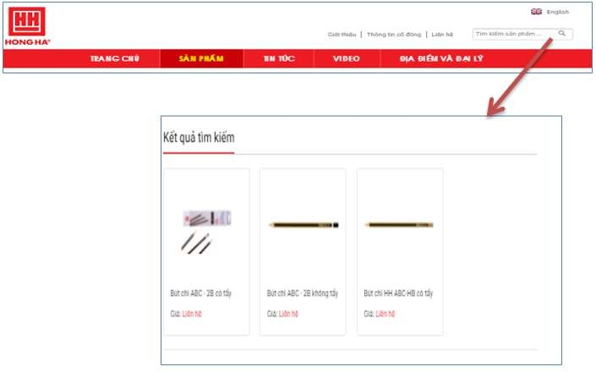

# Bài tập 10.2. Viết mô tả chi tiết cho các use case

Viết mô tả chi tiết cho 1 use case phần back end: Chọn 1 trong các use case bạn đã xác định, viết mô tả chi tiết cho use case theo mẫu sau:

# Mẫu: mô tả chi tiết Use Case

<Chèn ảnh cắt các màn hình của use case tại đây>

<Chèn biểu đồ use case và các actor liên quan tại đây>



1. **Tên Use Case**

Xem sản phẩm theo danh mục

1. **Mô tả vắn tắt**

Use case cho phép người dùng xem sản phẩm theo từng danh mục

1. **Luồng các sự kiện**
   1. Luồng cơ bản
      1. Use case này bắt đầu khi người dùng chọn danh mục sản phẩm. Hệ thống sẽ hiện lên màn hình dánh sách sản phẩm theo danh mục người dùng đã chọn. use case kết thúc
   2. Các luồng rẽ nhánh 1) Tại bước luồng cơ bản nếu danh mục chưa có sản phẩm hệ thống in ra màn hình thông báo chưa có sản phẩm

2) Tại bất kỳ thời điểm nào trong quá trình thực hiện use case nếu không kết nối được với cơ sử dữ liệu thì hệ thống sẽ hiển thị một thông báo lỗi và use case kết thúc

1. **Các yêu cầu đặc biệt**

**không có**

1. **Tiền điều kiện**

để xem được sản phâm theo từng danh mục cần vào chọn menu sản phẩm

1. **Hậu điều kiện**

**không có**

1. **Điểm mở rộng**

Không có.